Frequenze relative e diagrammi a torta. Scheda
Diagrammi a torta
Un diagramma a torta ‘fa vedere’ le frequenze relative.
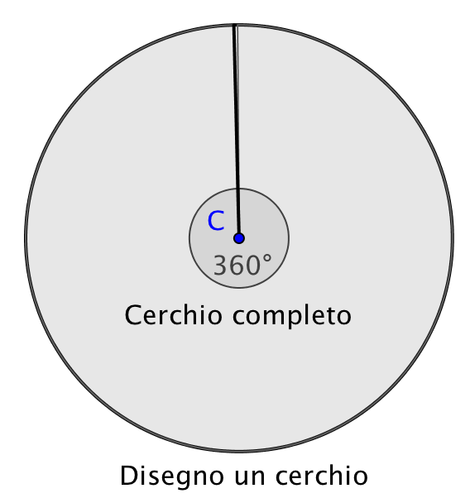 | 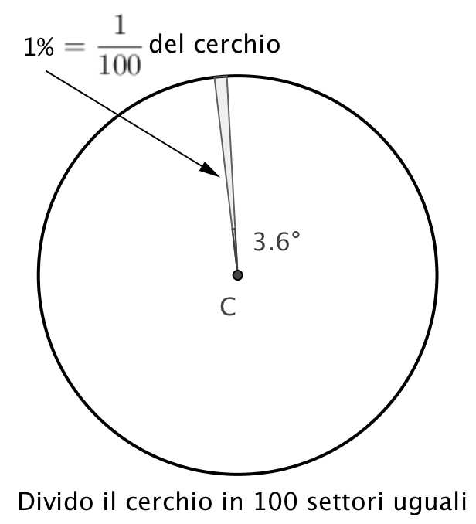 | 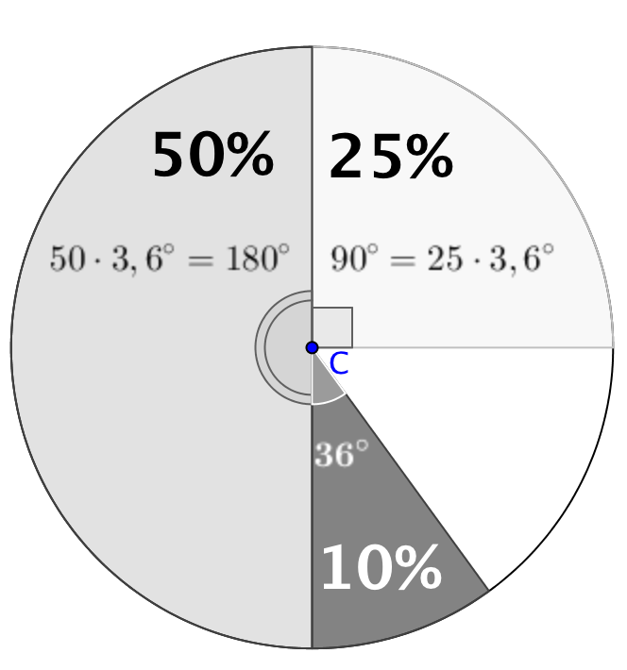
Rappresento
- la percentuale di 1% con 1 settore ampio 3,6°;
- una percentuale del 2% con un settore ampio 2 ⋅ (3,6)°;
- una percentuale del 10% con un settore ampio 10⋅ (3,6)°;…..
Completa la tabella qui sotto e il diagramma a fianco.
 | RAGAZZE
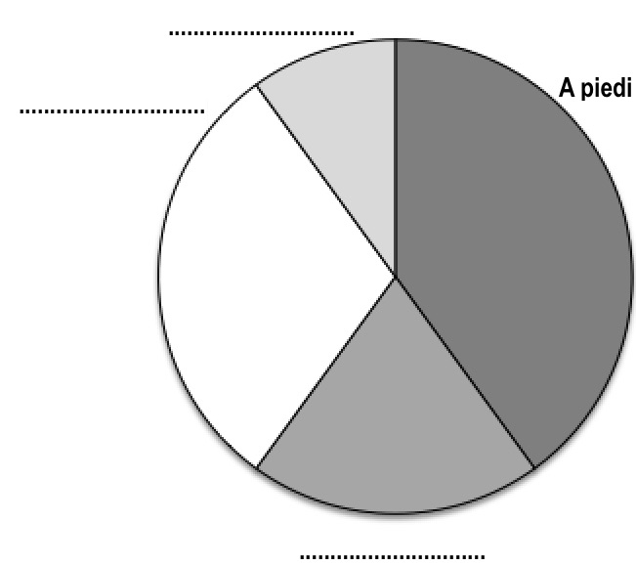  Mezzo di trasporto | Frequenza relativa
 | Percentuale | Angolo
A piedi | 40% | 40 ⋅ (3,6)° = 144°
Bicicletta | 20%
Automobile | 30%
Altro | 10%
Totale
Diagrammi a torta con Excel
- Apri il file Torta. xlsx
Compare una tabella simile a quella della battaglia navale, come quella in figura qui sotto
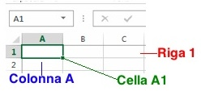
- Le caselle della colonna A sono già riempite.
Inserisci nelle caselle della colonna B le frequenze relative delle risposte sul mezzo di trasporto preferito dalle ragazze; ad esempio, per inserire 40% nella casella B2
  - Clicca nella casella B2
  - Digita 40% da tastiera
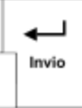
  - Pigia il tasto Invio
- Seleziona le caselle occupate dai dati, trascinando il mouse;
- Nella barra in alto trova e clicca il pulsante che mostra i grafici disponibili.
Compare una striscia con le icone di molti grafici disponibili
- Clicca sull’icona del diagramma a torta.
Sul foglio compare il diagramma a torta che rappresenta la tabella.
- Esplora il software modificando i dati.
- Che cosa succede se nella casella B2 inserisci 60% e lasci gli altri dati inalterati?

